Муниципальное автономное дошкольное образовательное учреждение
Городского округа Балашиха
«Детский сад комбинированного вида №50»

Открытое занятие по логопедии в подготовительной к школе группе. «Закрепление навыков произношения звука [ш] в разговорной речи».

Подготовила и провела
учитель-логопед:
Андреева М. О.

Г. о. Балашиха
2017 г.
Цель: закрепить правильное произношение звука [ш] в разговорной речи.
Задачи:
1. Коррекционно-обучающие:
- учить детей точно и полно отвечать на вопросы;
- формировать лексико-грамматический строй;
- упражнять детей в звукобуквенном анализе и синтезе слов;
- закрепить навык произношения звука [ш] в слогах, словах, словосочетаниях, предложениях, в связной и разговорной речи.
2. Коррекционно-развивающие:
- развитие фонематического слуха и фонематического восприятия;
- развитие внимания, памяти, воображения, логического мышления, через отгадывание загадок и постановку проблемных вопросов;
- развитие тонких движений пальцев рук.
3. Коррекционно-воспитательные:
- формирование положительной установки на участие в занятии;
- умение слушать сверстников и логопеда;
- воспитание доброжелательных отношений, воспитание усидчивости;
- воспитывать языковое чутьё к родному языку, желание говорить правильно.
Оборудование: компьютер , 2 записи инструментальной музыки, дидактическая логопедическая игрушка (бегемот Жужа - для выполнения артикуляционной гимнастики с биоэнергопластикой, сюжетные картинки, шарики с пружинками Су-Джок, паровозик с вагонами для определения звука в слове, ватманы с упражнениями.
Ход занятия:
1. Организационный момент.
- Здравствуйте, ребята.
Поздоровайтесь с гостями.
Каждый день всегда, везде:
На занятиях, в игре
Верно, чётко говорим,
Никуда мы не спешим.
Присаживайтесь.
2. Сегодня мы с вами покажем нашим гостям, как правильно и красиво научились произносить звук [ш].
3. Артикуляционная гимнастика.
Все ребятки по порядку
Утром делают зарядку,
Язычок наш хочет тоже
На детишек быть похожим.
А помогать нам в этом будет?
(ответы детей: бегемот Жужа).
Язычок знаком нам, дети,
Мы его улыбкой встретим.
Это язычок пришёл (улыбнуться, показать язычок).
Вправо он сейчас пошёл.
Всё, что нужно увидал
И налево зашагал (упражнение «Часики»).
Погулял совсем немножко,
Широко открыл окошко (упражнение «Бегемотики»).
Светит солнышко с утра – в гости к тётушке пора!
Тётушка щёчка
Племянника ждёт.
Блинчики с маком
К обеду печёт (упражнение «Блинчики»).
Кашу сварила, чай заварила,
Даже варенья банку открыла.
Тётушка племянничка
Весело встречает.
Чай ему с вареньем
Тут же предлагает (упражнение «Чашечка», просунуть язык между губ и дуть на кончик языка на воображаемый пар, остужая чай).
Ах, какое вкусное,
Сладкое варенье, (упражнение «Вкусное варенье»)
Да и кашка манная –
Просто объедение.
Он поел совсем немножко,
Широко открыл окошко (упражнение «Бегемотики»).
Под окошком – блл, блл, блл –
Индюки болтают.
Индюшачьей речи
Никто не понимает.
На качели индюки
Весело кивают.
Покататься Язычку
«Блл, блл, блл! » - предлагают (упражнение «Качели») .
Дайте Язычку ду-ду
И ещё пять шариков
Покатать комариков!
Надуваем шарики
«Садитесь, комарики! »(длительно произносить звук «Шшш»).
Поиграл наш Язычок,
Лёг поспать он и молчок.
4. Уточнение артикуляции.
Давайте вспомним, как произносится звук «Ш».
- Что происходит с губами, зубами, как расположен язык?
Ответы детей.
- А какой воздух?
Ответы детей.
- Что делает голос, когда мы произносим звук «Ш»: спит или песенки поёт? Приложите все руку к шее, скажем шшшш…. В домике было тихо или голос пел песни, и стенки домика дрожали?
Ответы детей.
- Ребята, а звук «Ш» какой он: гласный или согласный?
- Звонкий или глухой?
- Твёрдый или мягкий?
Ответы детей.
А на что похож звук «Ш» (на шипение гуся, змеи) .
- Мы с вами произносим слоги, слова, а можем ли мы увидеть звуки?
- Нет, мы видим и пишем буквы.
- Какой же буквой обозначается звук «Ш» на письме?
- Давайте звук «Ш» превратим в букву Ш.
Вместе с детьми произносим стихотворение:
Мы не можем звук увидеть,
И не можем в руки взять.
Звук мы можем только слышать,
А ещё его сказать.
Платья звукам надеваем,
Звуки в буквы превращаем (Рисуют букву пальцем на песке) .
5. Упражнение «Подружи звуки». Пошипите вместе с гусятами, проводя пальчиком по дорожкам от гусят до каждой гласной буквы и наоборот от гласной до гусят. Повторите каждый слог. Какие слоги получились?
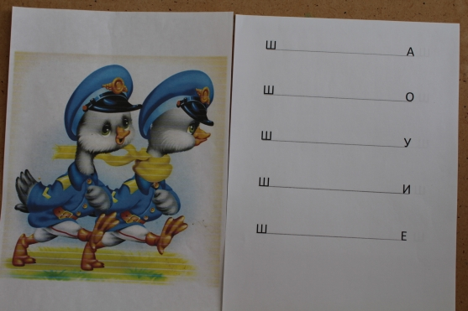
6. Пальчиковая гимнастика (с пружинками Су-Джок).
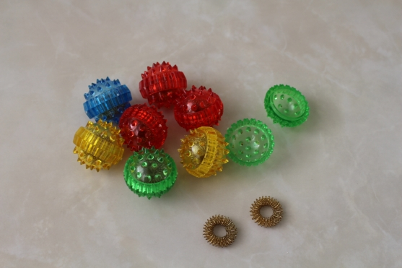
Шёл медведь к своей берлоге
Да споткнулся на пороге
«Видно, очень мало сил
Я на зиму накопил», -
Так подумал и пошёл
Он на поиск диких пчёл.
Все медведи-сладкоежки,
Любят есть медок без спешки,
А наевшись, без тревоги
До весны сопят в берлоге.
7. А теперь, поиграем в игру «Доскажи словечко».
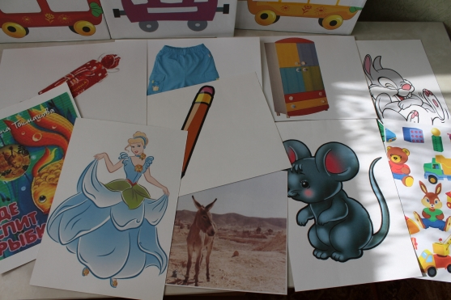
Опираясь на картинки, назовите отгадки, выделяя звук Ш, определите, где находится звук Ш в слове: в начале, в середине или в конце слова и заселите в соответствующие домики (лотки) .
*Буду мастером таким, как наш дядя Евдоким;
Делать стулья и столы, красить двери и полы.
А пока сестре Танюшке сам я делаю (игрушки) ;
*В подполье, в каморке живёт она в норке,
Серая малышка, кто это?. (мышка) ;
*Из упрямства ни на шаг не продвинулся (ишак) ;
*Я рубашку сшила мишке, я сошью ему… (штанишки) ;
* Целый день поёт щегол в клетке на окошке.
Третий год ему пошёл, а он боится… (кошки) ;
*Прицепившись к задней шине, мишка едет на… (машине) ;
* Уронила белка шишку, шишка стукнула (зайчишку) ;
* Ночью темень. Ночью тишь. Рыбка, рыбка, где ты (спишь) ;
* Вы знаете девушку эту,
Она в старой сказке воспета.
Работала, скромно жила,
Не видела ясного солнышка,
Вокруг только грязь и зола,
А звали красавицу (Золушка) ;
*Зимой, в часы веселья
Вишу на яркой ели я.
Стреляю, точно пушка,
Зовут меня (хлопушка) ;
*Кто альбом раскрасит наш?
Ну, конечно (карандаш) ;
*На меня вы посмотрите,
Дверки можете открыть вы,
А на полочках моих
Много нужного стоит!
Выше всех я, как жираф:
Я большой, красивый (шкаф) .
10. Упражнение «Рифмы». Послушайте начало фразы и закончите её подходящими словами. Справиться с заданием вам помогут картинки. Последнее слово каждой фразы-рифмы должно заканчиваться слогом, повторяющимся в первой её части. Например: Шок-шок-шок, шок-шок-шок дедушка несёт мешок.
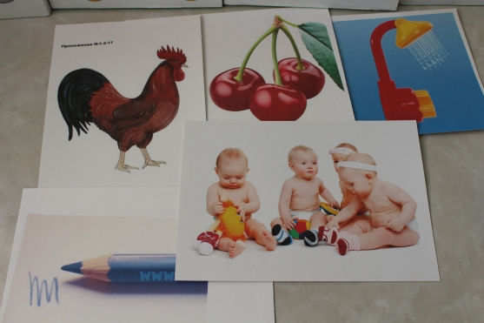
Ши-ши-ши, ши-ши-ши- вот играют (малыши) .
Уш-уш-уш, уш-уш-уш- я приму горячий (душ) .
Аш-аш-аш, аш-аш-аш- это синий (карандаш) .
Ишни-ишни-ишни- созревают (вишни) .
Шок-шок-шок, шок-шок-шок- разбудил нас (петушок) .
11. Упражнение «Исправь предложение» (послушайте предложения, найдите и исправьте ошибки, с опорой на картинки на ватмане А4) .
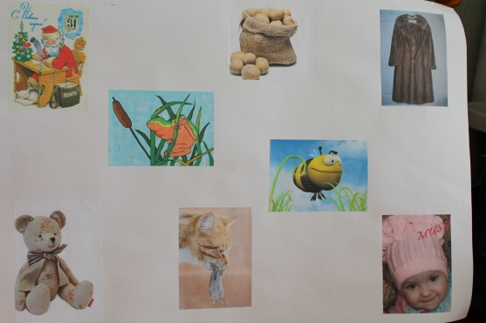
Письмо пишет дедушку.
Наша мышка поймала кошку.
Катушка ниток купила бабушку.
Камешек нашёл Пашу.
На шубу вешают вешалку.
Камыши сидят в лягушке.
Ландыши нашли Наташу.
В картошку положили мешок.
У мышки в лапах кошка.
Маша надела голову на шапку.
Лужайка летает над шмелем.
Шлем надел Мишу.
У шеи шарфик на мишке.
Паша обводит лягушкой карандаш.
12. Физкультурная минутка "Мишка вылез из берлоги".
Мишка вылез из берлоги,
Огляделся на пороге. (повороты влево-вправо) .
Потянулся он со сна:(потягивания-руки вверх) .
К нам опять пришла весна.
Чтоб скорей набраться сил,
Головой медведь крутил. (вращения головой) .
Наклонился взад-вперёд (наклоны вперёд-назад) .
Вот он по лесу идёт.
Ищет мишка корешки
И трухлявые пеньки.
В них съедобные личинки-
Для медведя витаминки. (наклоны: правой рукой коснуться левой ступни, потом наоборот) .
Наконец медведь наелся
И на брёвнышке уселся. (дети садятся) .

13. Игра «Кто больше, кто меньше? » Сравните два предмета и ответьте на вопросы полным предложением. Не забывайте правильно произносить звук «Ш». Например. Кто больше: Лягушка или мартышка? Мартышка больше лягушки. Кто меньше? Лягушка меньше мартышки (даются картинки обратной величины, чем на самом деле: мартышка маленькая, а лягушка большая).
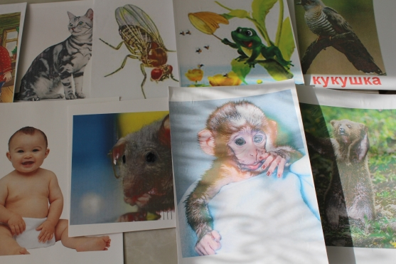
Кто больше: кошка или мошка? Кто меньше?
Кто больше: мышка или малыш? Кто меньше?
Кто больше: лягушка или кукушка? Кто меньше?
Кто больше: бабушка или дедушка? Кто меньше?
Кто больше: мишка или мартышка? Кто меньше?
14. Упражнение «Новые слова».
Давайте превратим одни слова в другие.
Замените в словах первый звук на звук Ш. Например: ПАР-ШАР.
ТАПКА-ШАПКА
ГУБЫ-ШУБЫ
ТОПОТ-ШЁПОТ
МЫЛО-ШИЛО
СПОРЫ-ШПОРЫ.

15. Игра «Кошки-мышки». Послушайте рассказ о кошке Машке, перескажите его, опираясь на картинки (цепной текст) .
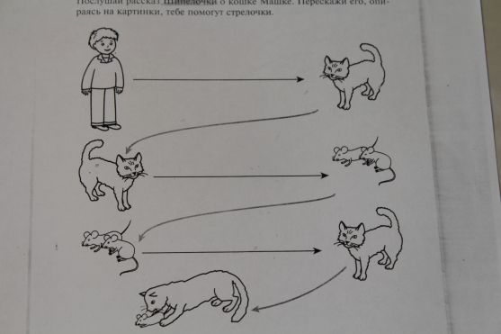
У Алёши живёт кошка Машка.
Кошка Машка ловит мышек.
Мышки убегают от кошки.
Кошка большая, ловкая, она догоняет мышек.
16. Зрительная гимнастика (под музыку, логопед читает стихи, а дети выполняют глазодвигательные движения в соответствие с текстом).
Давайте выполним с вами гимнастику для глаз, ведь им тоже нужен отдых (все движения выполняются только глазами).
«Весёлая неделька».
Всю неделю по порядку,
Глазки делают зарядку.
В понедельник, как проснутся,
Глазки солнцу улыбнутся,
Вниз посмотрят на траву
И обратно в высоту.
Во вторник часики глаза,
Водят взгляд туда-сюда,
Ходят влево, ходят вправо
Не устанут никогда.
В среду в жмурки мы играем,
Крепко глазки закрываем.
Раз, два, три, четыре, пять,
Будем глазки открывать.
Жмуримся и открываем
Так игру мы продолжаем.
По четвергам мы смотрим вдаль,
На это времени не жаль,
Что вблизи и что вдали
Глазки рассмотреть должны.
В пятницу мы не зевали
Глаза по кругу побежали.
Остановка, и опять
В другую сторону бежать.
Хоть в субботу выходной,
Мы не ленимся с тобой.
Ищем взглядом уголки,
Чтобы бегали зрачки.
В воскресенье будем спать,
А потом пойдём гулять,
Чтобы глазки закалялись
Нужно воздухом дышать.
- Без гимнастики, друзья, нашим глазкам жить нельзя!
17. Итог занятия. Ребята, а чем мы с вами занимались на занятии? Что вам больше всего понравилось, а что вызвало трудности? Ответы детей.
Наше занятие подошло к концу, все очень хорошо поработали, все вы молодцы, до свидания. Прощаются с гостями и уходят.
Список использованной литературы:
1. Автоматизация звука Ш в игровых упражнениях. Альбом дошкольника/ Л. А. Комарова. -М. : Издательство ГНОМ, 2011.-32 с.
2. Азова Е. А., Чернова О. О. Учим звуки [ш], [ж]. Домашняя логопедическая тетрадь для детей 5-7 лет. – М. : ТЦ Сфера, 2010. – 32 с. (Игровая логопедия) .
3. Шипелочка и Жужжалочка. Логопедические игры / И. В. Баскакина, М. И. Лынская. – М. : Айрис-пресс, 2010. – 32 с. : ил. – (Популярная логопедия) .
4. Логопедия. Подготовительная группа. Разработки занятий. /Сост. О. И. Бочкарёва. – Волгоград: ИТД «Корифей». – 128 с.
5. Интернет-ресурсы: загадки, физминутки, глазодвигательные упражнения.
http://www.maam.ru/detskijsad/otkrytoe-zanjatie-po-logopedi-v-podgotovitelnoi-k-shkole-grupe-zakreplenienavykovproiznoshenija-zvuka-sh-v-razgovornoi-rechi.html

